минобрнауки россии

федеральное государственное бюджетное

образовательное учреждение высшего образования

«ЧЕРЕПОВЕЦКИЙ ГОСУДАРСТВЕННЫЙ УНИВЕРСИТЕТ»

|  |  |
| --- | --- |
| Институт (факультет) | Информационных технологий |
| Кафедра | Математическое и программное обеспечение ЭВМ |

КУРСОВАЯ РАБОТА

|  |
| --- |
| по дисциплине «Объектно-ориентированное программирование» |

|  |  |
| --- | --- |
| на тему | «Объектно-ориентированное программирование на языке С++» |
|  | |

|  |
| --- |
| Выполнил студент группы 1ПИб-02-2оп-22 |
| *группа* |
| направления подготовки (специальности) |
| 09.03.04 Программная инженерия |
| *шифр, наименование* |
| Зернов Владислав Александрович |
| *фамилия, имя, отчество* |

|  |
| --- |
| Руководитель |
| Матевосян Р.А. |
| *фамилия, имя, отчество* |
| Аспирант |
| *должность* |

|  |
| --- |
| Дата представления работы |
| «______»__________________20 ___ г. |
|  |
| Заключение о допуске к защите |
|  |
|  |
|  |
|  |
| Оценка _______________, _______________ |
| количество баллов |
| Подпись преподавателя_________________ |

Череповец, 2024

Оглавление

Введение 3

1. Объектно-ориентированный анализ предметной области 5

2. Проектирование классов 7

3. Логическая структура программы 16

4. Модульная структура программы 17

5. Тестирование программы 18

Заключение 20

Список литературы 21

Приложение 1. Техническое задание 22

Приложение 2. Текст программы 29

Приложение 3. Руководство пользователя 49

# Введение

Объектно-ориентированное программирование (ООП) – это стиль программирования, который модулирует действия из реального мира, решаемой задачи. Это программирование, сфокусированное на данных. Основополагающей идеей объектно-ориентированного подхода является объединение данных и действий, производимых над этими данными, в единое целое, которое называется объектом.

Соответственно, объектно-ориентированная программа представляет совокупность объектов, взаимодействующих по средствам передачи сообщений для выполнения требуемых функций. Это называется объектная декомпозиция.

Инкапсуляция – это свойство системы, позволяющее объединить данные и методы, работающие с ними, в классе и скрыть детали реализации от пользователя.

Наследование – это свойство системы, позволяющее описать новый класс на основе уже существующего с частично или полностью заимствующейся функциональностью. Класс, от которого производится наследование, называется базовым или родительским. Новый класс – потомком, наследником или производным классом. Наследование позволяет выстраивать иерархию классов.

Полиморфизм — это свойство, которое позволяет одно и то же имя использовать для решения двух или более схожих, но технически разных задач. Целью полиморфизма, является использование одного имени для задания общих для класса действий. Выполнение каждого конкретного действия будет определяться типом данных. Полиморфизм позволяет манипулировать объектами различной степени сложности путём создания общего стандартного интерфейса с реализации похожих действий.

Абстрактный класс – это класс, который может использоваться лишь в качестве базового класса для производных классов. Класс является абстрактным, если он содержит хотя бы одну абстрактную функцию.

# 1. Объектно-ориентированный анализ предметной области

В ходе выполнения курсовой работы, необходимо разработать программный продукт, для работы с объектами предметной области воздушный транспорт. Необходимо разработать иерархию родственных типов, относящихся к данной области. Для достижения цели используется наследование.

Воздушный транспорт - это система перевозки пассажиров, грузов и почты по воздуху с использованием летательных аппаратов.

К воздушному транспорту относятся крылатые транспорты (WingyTransport), винтокрыльный транспорт (RototcraftTransport), шароподобный транспорт (BalloonTransport), парирующий транспорт (GlideTransport). Такие виды транспортов могут быть на двигателе (EngineAirTransport) и ручным (ManualAirTransport), что определяет возможность их возможность передвижения.

Воздушный транспорт на двигателе(ВТД) – это транспорт, который имеет в себе двигатель и не может лететь без него. К такому транспорту относятся все те транспорты, которые используются сейчас чаще всего.

Воздушный ручной транспорт(ВРТ) – это транспорт, который не имеет в себе двигателя и летит на погодных явлениях(например, огонь или поток ветра). Такой вид транспорта в нашем веке используется не так активно, как ВТД, но благодаря ему воздушый транспорт развился до двигательного уровня.

Для хранения объектов классов используется шаблонный контейнер, исполненный в виде стека (Stack<T>). Для хранения указателей на воздушный транспорт используется шаблонный односвязный линейный список (List), наследуемый от односвязного линейного списка, хранящего указатели на void(ListVoid).

Все классы взаимосвязаны между собой(рис.1).

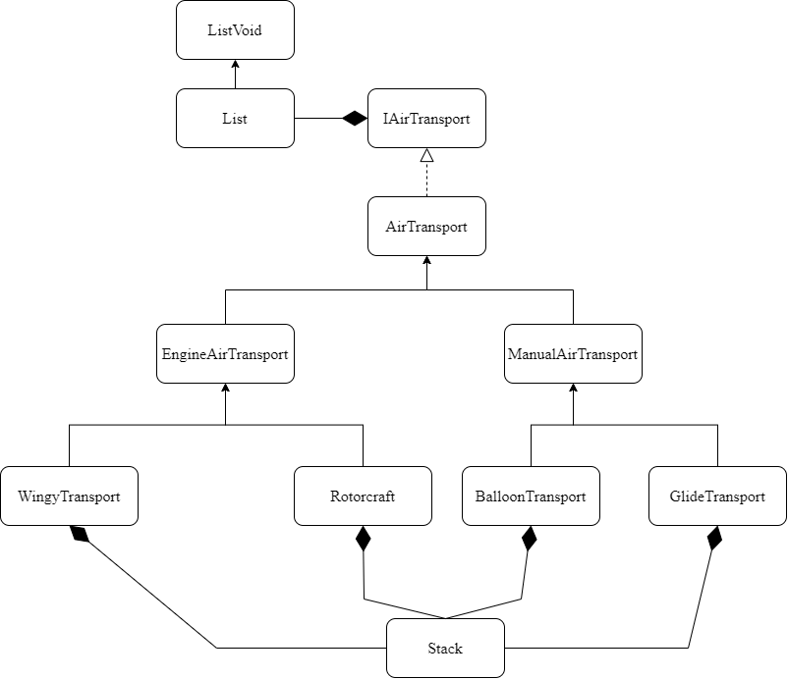

Рис.1. Диаграмма классов

# 2. Проектирование классов

Классы воздушного транспорта поддерживают функции вывода содержимого полей в консоль и в файл, также с содержимым полей в консоль и файл выводятся еще имена классов, к которым относятся выводимые объекты. Помимо этого, классы поддерживают функции получения и изменения значений полей объекта. О всех функциях, которые поддерживаются классами транспортов, информация находится в таблицах 1-8.

Таблица 1

Функции интерфейса IAirTransport

|  |  |
| --- | --- |
| Функция | Назначение функции |
| virtual void Show() | Функция вывода объекта в консоль |
| virtual int GetCapacity() | Функция получение параметра вместимости по людям объекта |
| virtual double GetWeight() | Функция получения параметра веса в тонах объекта |
| virtual bool GetIsLanding() | Функция получение параметра нахождения на земле объекта |
| virtual bool GetIsFlying() | Функция получение параметра нахождения в воздухе объекта |
| virtual void Fly() | Функция изменения параметра нахождения в воздухе объекта |
| virtual void Land() | Функция изменения параметра нахождения на земле объекта |
| virtual void SaveFile(std::ofstream& f) | Функция сохранения объекта в файл |

Таблица 2

Функции класса AirTransport

|  |  |
| --- | --- |
| Функция | Назначение функции |
| AirTransport() | Конструктор по умолчанию |
| AirTransport(int capacity, double weight) | Конструктор с параметрами |
| void Show() | Функция вывода объекта в консоль |
| int GetCapacity() | Функция получение параметра вместимости по людям объекта |
| double GetWeight() | Функция получения параметра веса в тонах объекта |
| void SetCapacity(int capacity) | Функция изменения параметра вместимости по людям объекта |
| void SetWeight(double weight) | Функция изменения параметра веса в тонах объекта |
| bool GetIsLanding() | Функция получение параметра нахождения на земле объекта |
| bool GetIsFlying() | Функция получение параметра нахождения в воздухе объекта |
| void Fly() | Функция изменения параметра нахождения в воздухе объекта |
| void Land() | Функция изменения параметра нахождения на земле объекта |
| void SaveFile(std::ofstream& f) | Функция сохранения объекта в файл |

Таблица 3

Функции класса EngineAirTransport

|  |  |
| --- | --- |
| Функция | Назначение функции |
| EngineAirTransport () | Конструктор по умолчанию |
| EngineAirTransport(double enginePower, double cargoCapacity, double capacity, int weight) | Конструктор с параметрами |
| void Show() | Функция вывода объекта в консоль |
| double GetCargoCapacity() | Функция получение параметра вместимости по грузу объекта |
| double GetEnginePower(double enginePower) | Функция получения параметра мощности двигателя объекта |
| void SetCargoCapacity(double cargoCapacity) | Функция изменения параметра вместимости по грузу объекта |
| void SetEnginePower(double enginePower) | Функция изменения параметра мощности двигателя объекта |
| void SaveFile(std::ofstream& f) | Функция сохранения объекта в файл |

Таблица 4

Функции класса ManualAirTransport

|  |  |
| --- | --- |
| Функция | Назначение функции |
| 1 | 2 |
| ManualAirTransport() | Конструктор по умолчанию |
| ManualAirTransport(int timeInAirSec, int capacity, double weight) | Конструктор с параметрами |
| void Show() | Функция вывода объекта в консоль |
| int GetTimeInAir() | Функция получение параметра нахождения в воздухе в секундах объекта |

Продолжение табл. 4

|  |  |
| --- | --- |
| 1 | 2 |
| void SetTimeInAir(int timeInAirSec) | Функция изменения параметра нахождения в воздухе в секундах объекта |
| void SaveFile(std::ofstream& f) | Функция сохранения объекта в файл |

Таблица 5

Функции класса WingyTransport

|  |  |
| --- | --- |
| Функция | Назначение функции |
| WingyTransport() | Конструктор по умолчанию |
| WingyTransport(int countEngines, double cargoCapacity, double enginePower, int capacity, double weight) | Конструктор с параметрами |
| void Show() | Функция вывода объекта в консоль |
| int GetCountEngines() | Функция получение параметра количества двигателей объекта |
| void SetCountEngines() | Функция изменения параметра количества двигателей объекта |
| void SaveFile(std::ofstream& f) | Функция сохранения объекта в файл |

Таблица 6

Функции класса Rotorcraft

|  |  |
| --- | --- |
| Функция | Назначение функции |
| 1 | 2 |
| Rotorcraft() | Конструктор по умолчанию |
| Rotorcraft(int countRotor, double cargoCapacity, double enginePower, int capacity, double weight) | Конструктор с параметрами |

Продолжение табл. 6

|  |  |
| --- | --- |
| 1 | 2 |
| void Show() | Функция вывода объекта в консоль |
| int GetCountRotor() | Функция получение параметра количества винтов объекта |
| void SetCountRotor() | Функция изменения параметра количества винтов объекта |
| void SaveFile(std::ofstream& f) | Функция сохранения объекта в файл |

Таблица 7

Функции класса BallonTransport

|  |  |
| --- | --- |
| Функция | Назначение функции |
| BallonTransport() | Конструктор по умолчанию |
| BallonTransport(int powerFire, int timeInAirSec, int capacity, double weight) | Конструктор с параметрами |
| void Show() | Функция вывода объекта в консоль |
| int GetPowerFire() | Функция получение параметра мощности огня объекта |
| void SetPowerFire() | Функция изменения параметра мощности огня объекта |
| void SaveFile(std::ofstream& f) | Функция сохранения объекта в файл |

Таблица 8

Функции класса GlideTransport

|  |  |
| --- | --- |
| Функция | Назначение функции |
| 1 | 2 |
| GlideTransport() | Конструктор по умолчанию |
| GlideTransport(int length, int timeInAirSec, int capacity, double weight) | Конструктор с параметрами |

Продолжение табл.8

|  |  |
| --- | --- |
| 1 | 2 |
| void Show() | Функция вывода объекта в консоль |
| int GetLengthWing() | Функция получение параметра длины крыла в метрах объекта |
| void SetLengthWing() | Функция изменения параметра длины крыла в метрах объекта |
| void SaveFile(std::ofstream& f) | Функция сохранения объекта в файл |

Класс шаблонного стека Stack поддерживает функции добавления элемента в стек, удаление элемента, сортировка элементов стека по значению параметра вместимости по людям, по значению параметра веса и по обоим параметрам сразу. Также по сетку пользователь может осуществлять поиск элементов по значениям параметров вместимости по людям, весу. Перечень функций данного класса находится в таблице 9.

Таблица 9

Функции класса Stack

|  |  |
| --- | --- |
| Функция | Назначение функции |
| 1 | 2 |
| ~Stack() | Деструктор |
| void Show() | Функция вывода всех объектов стека в консоль |
| void Push(T el) | Функция добавления элемента в стек |
| void Pop() | Функция изменения параметра мощности огня объекта |
| void ToNull() | Функция обнуление стека |
| bool IsEmpty() | Функция показывающая пуст ли стек |

Продолжение табл. 9

|  |  |
| --- | --- |
| 1 | 2 |
| void SaveInFile(std::ofstream& f) | Функция сохранения объектов стека в файл |
| void SortByCapacity() | Функция сортирует объекты стека по параметру вместимость по людям |
| void SortByWeight() | Функция сортирует объекты стека по параметру вес по тонам |
| void SearchByCapacity(int capacity) | Функция поиска объекта по параметру вместимость по людям |
| void SearchByWeight(double weight) | Функция поиска объекта по параметру по тонам |

Класс шаблонной односвязный список List поддерживает функции добавления элемента в начало списка, удаление элемента из начала списка, получение элемента из начала списка, не удаляя его, изменить размер списка и т.д. Многие вышеперечисленные функция этот класс наследует от класса ListVoid. Перечень функций этих классов находится в таблицах 10-11.

Таблица 10

Функции класса VoidList

|  |  |
| --- | --- |
| Функция | Назначение функции |
| 1 | 2 |
| void _push_front(void* a) | Функция добавления ссылки на объект в начало списка |
| int _size() | Функция вычисления размера списка |
| bool _empty() | Функция проверки списка на пустоту |

Продолжение табл. 10

|  |  |
| --- | --- |
| 1 | 2 |
| void* _pop_front() | Функция удаления первого элемента списка |
| void* _front() | Функция возвращения первого элемента списка |
| void _clear() | Функция очистки списка |
| void _resize(int n) | Функция изменения размера списка |
| void _resize(int n, void* el) | Функция изменения размера списка, с уже заполненными элементами |

Таблица 11

Функции класса List

|  |  |
| --- | --- |
| Функция | Назначение функции |
| 1 | 2 |
| void PushFront(T a) | Функция добавления ссылки на объект в начало списка |
| int _Size() | Функция вычисления размера списка |
| bool Empty() | Функция проверки списка на пустоту |
| T PopFront() | Функция удаления первого элемента списка |
| T Front() | Функция возвращения первого элемента списка |
| void Clear() | Функция очистки списка |
| void Resize(int n) | Функция изменения размера списка |
| void Resize(int n, T el) | Функция изменения размера списка, с уже заполненными элементами |

Продолжение табл. 11

|  |  |
| --- | --- |
| 1 | 2 |
| void SaveInFile(std::ofstream& f) | Функция сохранения объектов списка в файл |

Информация о полях и функция каждого класса сформирована в полной диаграмме классов(рис.2).

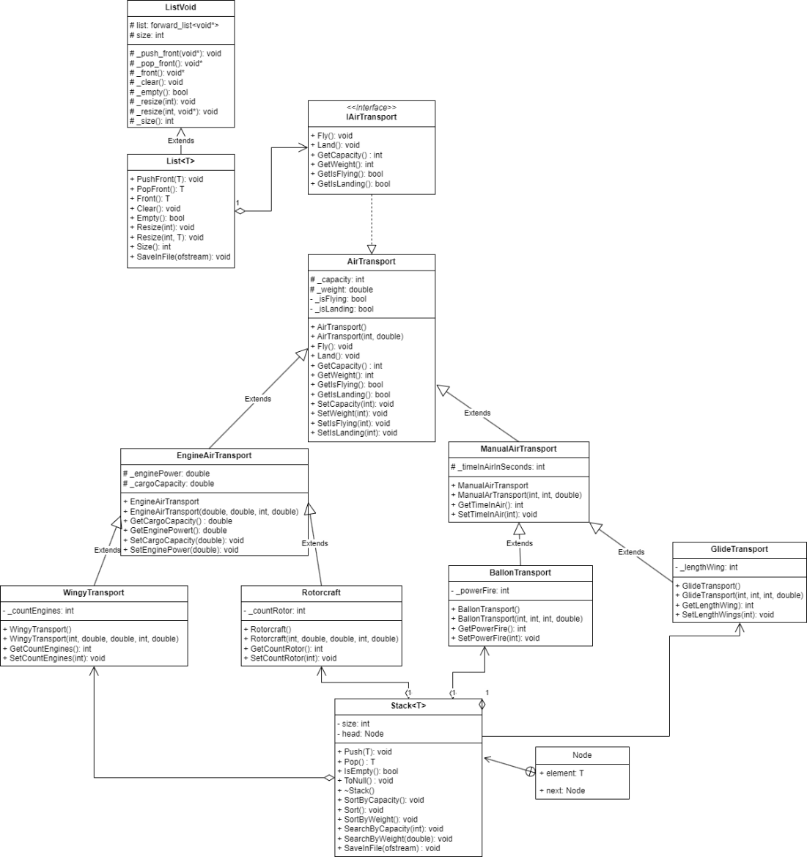

Рис.2. Полная диаграмма классов

# 3. Логическая структура программы

При запуске программы вызывается модуль main. Дальнейшая работа программы определяется последовательностью действий, которую производит пользователь. Пользователь может выгрузить информацию из файла, например из файла input.txt, далее информация, считанная с файла, будет распределена по контейнерам. Существует 4 стека, хранящие объекты классов воздушного транспорта, также существует односвязный список, хранящий указатель на объекты класса интерфейса IAirTransport. Эти контейнеры заполняться объектами/указателями на объекты. Тоже самое произойдет при создании нового прибора.

При сохранении информации в файлы, пользователь может определить хочет он создать 4 файла, содержащих объекты разных классов соответственно из стека, или сохранить все в один файл из списка.

Далее работа программы производится взаимодействием классов между собой(рис.3).

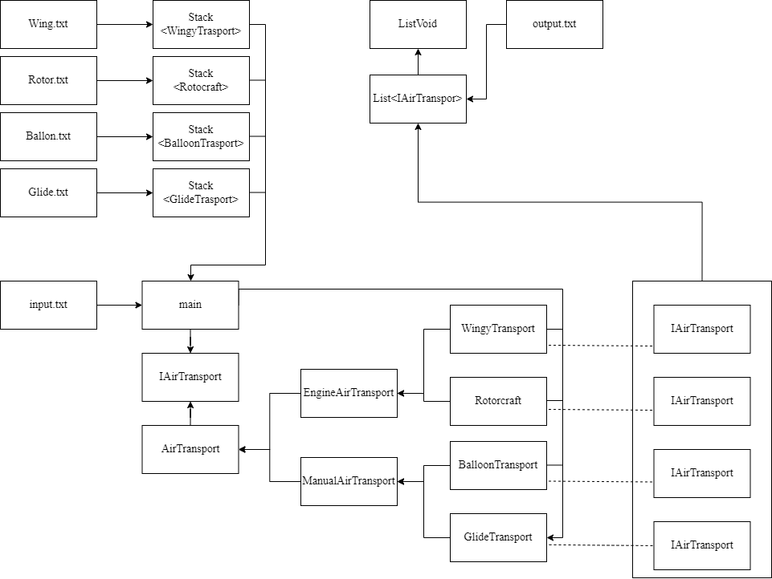

Рис. 3. Логическая схема

# 4. Модульная структура программы

Под модульной структурой понимается составление программы из функциональных модулей (кусков, фрагментов, сегментов, подпрограмм). Модули могут выполнять самые разнообразные функции и использовать в самых разнообразных проектах. При написании программы всегда необходимо стремиться к оптимизации исходного кода – однотипные куски кода оформлять в виде модулей, которые можно в любой момент использовать.

Взаимодействие модулей, файлов программы, отображено на рис.4.

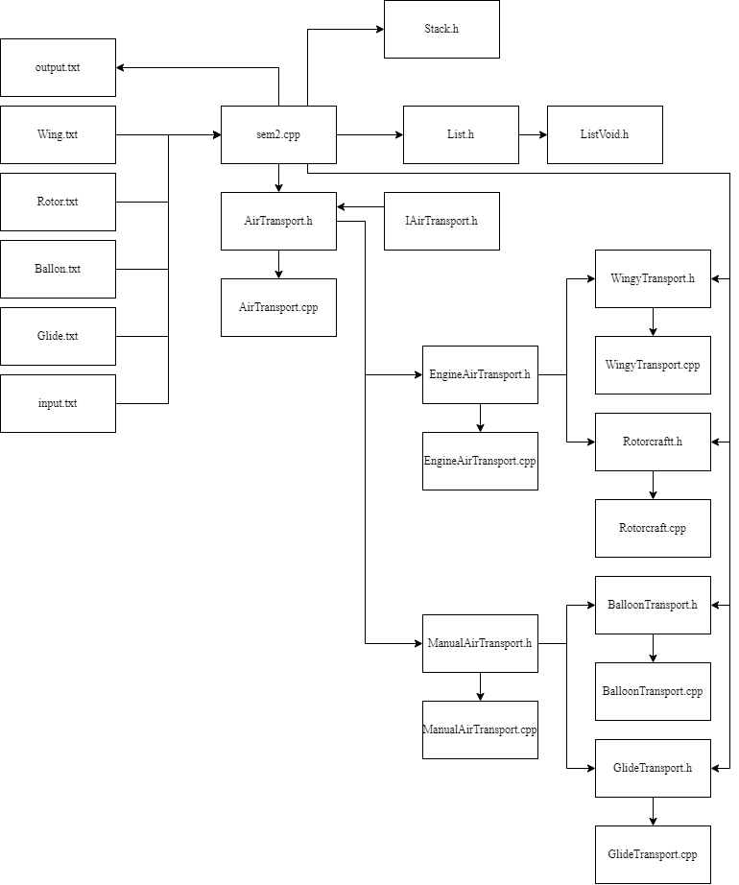

Рис.4. Модульная диаграмма

# 5. Тестирование программы

В приведенных ниже таблицах представлены результаты тестирования программы.

Таблица 12

Протокол тестирования классов

|  |  |  |  |  |
| --- | --- | --- | --- | --- |
| Дата тестирования | Класс | Кто проводил тестирование | Описание теста | Результаты тестирования |
| 28.05.24 | WingyTransport | Симаньков А.Е. | Создание объектов и действия с ними | Успех |
| 28.05.24 | Rotorcraft | Гончаров Е. Д. | Создание объектов и действие с ними | Успех |
| 28.05.24 | BalloonTransport | Овчинников М.В | Создание объектов и действия с ними | Успех |
| 28.05.24 | GlideTransport | Зернов В.А. | Создание объектов и действия с ними | Успех |
| 01.06.2024 | Stack | Зернов В.А | Создание стека, заполнение ее объектами | Успех |
| 01.06.2024 | Stack | Зернов В.А. | Сортировка стека и поиск элементов по ней | Успех |
| 03.06.2024 | List | Овчинников М.В | Заполнение списка и действия с ним | Ошибка при сохранение в файл |
| 03.06.2024 | List | Гончаров Е. Д. | Заполнение списка | Успех |

Таблица 13

Протокол тестирования внешних функций

|  |  |  |  |  |
| --- | --- | --- | --- | --- |
| Дата тестирования | Функция | Кто проводил тестирование | Описание теста | Результаты тестирования |
| 03.06.2024 | main | Симаньков А.Е. | Ввод данных | Успех |
| Добавление данных | Успех |
| Отображение данных | Успех |
| Сохранение данных | Успех |
| Создание и вызов функций классов | Успех |

Таблица 14

Протокол тестирования по техническому заданию

|  |  |  |  |
| --- | --- | --- | --- |
| Дата тестирования | Кто проводил тестирование | Описание теста | Результаты тестирования |
| 30.05.2024 | Гончаров Е.Д. | Проверка на правильность считывания информации с файла и создание объектов по этой информации | Успех |
| 03.06.2024 | Симаньков А.Е. | Проверка на заполнение листа | Успех |
| 02.06.2024 | Овчинников М.В. | Проверка на правильность заполнения листа введенными объектами и создание объектов | Успех |
| 04.06.2024 | Удальцов А.П. | Проверка программы на заполнение стека | Успех |

# Заключение

В результате курсовой работы было разработано программное обеспечение для работы с объектами предметной области – «Воздушный транспорт». В рамках данной работы была разработана программа, способная хранить в стеке и односвязном линейном списке объекты, введенные пользователем, а также обрабатывать их. Созданы механизмы работы с исключительными ситуациями.

В качестве приобретенных компетенций были получены дополнительные навыки программирования на языке C++, разобрана работа с родственными типами и принцип работы void-указателя, закреплены полученные знания дисциплины объектно-ориентированное программирование.

Инструкция по работе с программой написана в приложении 3.

# Список литературы

1. Страуструп, Б. Язык программирования C++ [Текст] / Страуструп, Б – Бином, 2010.

2. Ершов, Е.В. Методика и организация самостоятельной работы: учебное пособие [Текст] / Ершов Е.В., Виноградова Л.Н., Селивановских В.В. – Череповец: ЧГУ, 2015.

3. Лафоре, Р. Объектно-ориентированное программирование в С++ / Р. Лафоре. - СПб.: Питер, 2019. - 928 c.

4. Лаптев В.В. «С++. Объектно – ориентированное программирование: Учебное пособие. – СПб.: Питер, 2008. – 464 с.: ил. – (Серия «Учебное пособие»)»

5. https://aviatc.ru/articles/klassifikatsija-vozdushnogo-transporta/ - web-сайт – информация, посвященная воздушному транспорту

Приложение 1. Техническое задание

МИНОБРНАУКИ РОССИИ

Федеральное государственное бюджетное

образовательное учреждение высшего образования

«ЧЕРЕПОВЕЦКИЙ ГОСУДАРСТВЕННЫЙ УНИВЕРСИТЕТ»

Институт информационных технологий

(наименование структурного подразделения)

Кафедра математического и программного обеспечения ЭВМ

(наименование кафедры)

Объектно-ориентированное программирование

(наименование дисциплины в соответствии с учебным планом)

УТВЕРЖДАЮ

Зав. кафедрой МПО ЭВМ,

д.т.н., профессор Ершов Е.В.

«___» апреля 2023 г.

Объектно-ориентированное программирование на языке С++

Техническое задание на курсовую работу

Листов __

Руководитель: Матевосян Р.А.

Исполнитель: студент гр. 1ПИб-02-2оп-22

Зернов Владислав Александрович

2024 год

Введение

Курсовая работа посвящена разработке программы на языке С++, и разработать иерархию родственных типов, корневой класс которой абстрактный базовый класс (класс-интерфейс), для моделирования и обработки данных предметной области набором отложенных методов.

1. Основания для разработки

Основанием для разработки является задание на курсовую работу по дисциплине «Объектно-ориентированное программирование», выданное на кафедре МПО ЭВМ ИИТ ЧГУ.

Дата утверждения: 14 марта 2024 года.

Наименование темы разработки: «Объектно-ориентированное программирование на языке С++».

2. Назначение разработки

Основная задача курсовой работы: освоить на практике материал, полученный в ходе изучения дисциплины «Объектно-ориентированное программирование».

3. Требования к программе

3.1. Требования к функциональным характеристикам

Разработать иерархию родственных типов, корневой класс которой абстрактный базовый класс (класс-интерфейс), для моделирования и обработки данных предметной области набором отложенных методов - полиморфная обработка родственных объектов (согласно варианту А29 «Воздушный транспорт»).

Создать обобщенный (void*) контейнерный класс (базовый) и от него, используя закрытое наследование, производный класс – шаблон для хранения указателей на абстрактный базовый класс-интерфейс (согласно варианту В3 «Линейный односвязный список»).

Для хранения объектов каждого производного класса используйте структуру данных (согласно варианту С7 «Стек»)

Реализовать файловый ввод/вывод и ввод данных с клавиатуры, вывод данных на дисплей. Предусмотреть обработку различных исключительных ситуаций.

3.2. Требования к надёжности

Реализовать функции обработки данных (сортировка и поиск по выбранным полям и задаваемым диапазонам значений, другие функции, в том числе перегруженные).

Работа всех функций должна быть проверена, и результаты проверки оформлены протоколом тестирования

3.3. Условия эксплуатации

Программа должна быть совместима с операционной системой пользователя. Условия эксплуатации программы зависят от условий эксплуатации персонального компьютера.

3.4. Требования к составу и параметрам технических средств

Для нормального функционирования программного средства минимальный состав и параметры технических средств должны соответствовать нижеследующему:

• Процессор с тактовой частотой не менее 2000 MHz, частота 2,3 Ghz;

• Оперативная память 2Gb и выше;

• Архитектура с разрядностью 32 бит или 64 бит;

• Наличие компьютерной мыши, клавиатуры, монитора (для персонального компьютера).

3.5. Требования к информационной и программной совместимости

Минимальные требования для информационной и программной совместимости:

• Операционная система (Windows 7 и выше);

• Наличие компьютерного приложения Visual Studio 2019, если установлена более ранняя версия Visual Studio, необходимо установить дополнительно набор инструментов платформы v142 и пакет SDK для Windows версией 10.0.

3.6. Требования к маркировке и упаковке

Распространение через средства коммуникации (для некоммерческого использования).

3.7. Требования к транспортированию и хранению

Файлы, необходимые для корректной работы, необходимо записать на CD-диск.

3.8. Специальные требования

Отсутствуют.

4. Требования к программной документации

4.1. Содержание расчётно-пояснительной записки:

* Оглавление;
* введение;
* программирование классов;
* логическое программирование;
* физическое проектирование;
* тестирование;
* заключение;
* список литературы;
* техническое задание;
* руководство пользователя;
* текст программы.

4.2. Требования к оформлению

Требования к оформлению, установленные ГОСТ, должны быть выполнены на протяжении всей работы без каких-либо изменений (в табл. П1.1).

Таблица П1.1

Требования к оформлению

|  |  |
| --- | --- |
| Документ | Печать на отдельных листах формата А4 (20х297 мм); оборотная сторона не заполняется; листы нумеруются. Печать возможна ч/б. |
| Страницы | Ориентация — книжная; отдельные страницы, при необходимости, альбомная. Поля: верхнее, нижнее — по 2 см, левое — 3 см, правое — 2 см. |
| Абзацы | Межстрочный интервал — 1,5, перед и после абзаца — 0. |
| Шрифты | Кегль — 14. В таблицах шрифт 14. Шрифт листинга — 8 (возможно в 2 колонки). |
| Рисунки | Подписывается под ним по центру: «Рис.Х. Название В» приложениях: «Рис.П.3. Название» |
| Таблицы | Подписывается: над таблицей, выравнивание по правому: «Таблица Х». В следующей строке по центру Название Надписи в «шапке» (имена столбцов, полей) — по центру. В теле таблицы (записи) текстовые значения — выравнены по левому краю, числа, даты — по правому. |

5. Стадии и этапы разработки

Стадии и этапы разработки представлены в таблице П1.2.

Таблица П1.2

Этапы разработки

|  |  |  |  |
| --- | --- | --- | --- |
| Наименование этапа разработки | Сроки разработки | Результат выполнения | Отметка о выполнении |
| 1 | 2 | 3 | 4 |
| Определение темы для курсовой работы | 20.03.2024 | Утверждена тема разработки | Выполнено |
| Оформление техническое задания | 10.05.2024 | Выполненное тех. задания | Выполнено |

Продолжение табл. П1.2

|  |  |  |  |
| --- | --- | --- | --- |
| 1 | 2 | 3 | 4 |
| Логическое проектирование | 30.04.2024 | Создан алгоритм решения задания | Выполнено |
| Физическое проектирование | 05.05.2024 | Создана программа | Выполнено |
| Тестирование | 05.06.2024 | Проверка правильности | Выполнено |
| Тестирование | 05.06.2024 | Проверка правильности расчетов построения | Выполнено |
| Написание РПЗ | 05.06.2024 | Создано РПЗ по курсовой работе | Выполнено |

6. Порядок контроля и приёмки

Порядок контроля и приёма представлены в таблице П1.3.

Таблица П1.3

Порядок контроля и приемки

|  |  |  |  |
| --- | --- | --- | --- |
| Наименование контрольного этапа выполнения курсовой работы | Сроки контроля | Результат выполнения | Отметка о приемке результата контрольного этапа |
| Утверждение технического задания | 19.05.2024 | Документ «Техническое задание» проверен |  |
| Демонстрация работы первой версии программы | 30.05.2024 | Работа программы проверена |  |
| Поиск ошибок в программе | 30.05.2024 | Все найденные ошибки исправлены |  |
| Демонстрация окончательной версии программы | 30.05.2024 | Работа программы проверена |  |
| Защита курсовой работы | 06.06.2023 | Курсовая работа защищена |  |

Приложение 2. Текст программы

sem2.cpp

#include <iostream>

#include <Windows.h>

#include "AirTransport.h"

#include "EngineAirTransport.h"

#include "WingyTransport.h"

#include "Rotorcraft.h"

#include "BallonTransport.h"

#include "Stack.h"

#include "List.h"

#include "GlideTransport.h"

#include <string>

using namespace std;

void showCommands() {

cout << "----------------" << endl;

cout << "Список действий." << endl;

cout << "----------------" << endl;

cout << "1.Загрузить файл." << endl;

cout << "2.Список транспорта." << endl;

cout << "3.Создать транспорт." << endl;

cout << "4.Осортировать транспорта." << endl;

cout << "5.Найти транспорт." << endl;

cout << "6.Сохранить в файл" << endl;

cout << "7.Закончить работу." << endl << endl;

}

void showEntity() {

cout << "-------------------------" << endl;

cout << "Виды транспорта." << endl;

cout << "-------------------------" << endl;

cout << "1. Крылатый транспорт." << endl;

cout << "2. Винтокрылый транспорт." << endl;

cout << "3. Шариковый транспорт." << endl;

cout << "4. Парирующий транспорт." << endl << endl;

}

int main()

{

setlocale(LC_ALL, "rus");

SetConsoleCP(1251);

SetConsoleOutputCP(1251);

string nameFile;

ifstream f;

ofstream F;

int action = 0;

Stack<WingyTransport> wingyTransportStack;

Stack<Rotorcraft> rotorcraftStack;

Stack<BallonTransport> balloonTransportStack;

Stack<GlideTransport> glideTransportStack;

List<IAirTransport> list;

while (true) {

showCommands();

cout << "Выберите действие: ";

cin >> action;

if (action == 7) {

cout << "---------------------------Завершение работы---------------------------" << endl;

break;

}

switch (action)

{

case 1: // load

#pragma region LoadFromFile

cout << "Введите путь до файла и его имя: ";

cin >> nameFile;

f.open(nameFile);

while (!f.eof()) {

string nameClass;

int capacity;

double weight;

bool isLanding;

bool isFlying;

f >> nameClass;

f >> weight;

f >> capacity;

f >> isLanding;

f >> isFlying;

if (isFlying && isLanding) {

cout << "---------------------------Транспорт не может одновременно быть в воздухе и на земле---------------------------";

break;

}

if (nameClass == "WingyTransport") {

int countEngines;

double cargoCapcity;

double enginePower;

f >> countEngines;

f >> cargoCapcity;

f >> enginePower;

try {

WingyTransport transport(countEngines, cargoCapcity, enginePower, capacity, weight);

if (isLanding) transport.Land();

else transport.Fly();

wingyTransportStack.Push(transport);

list.PushFront(transport);

}

catch (exception ex) {

cout << "---------------------------" << ex.what() << "---------------------------" << endl;

}

}

else if (nameClass == "BallonTransport") {

int powerFire;

int timeInAirSec;

f >> powerFire;

f >> timeInAirSec;

try {

BallonTransport transport(powerFire, timeInAirSec, capacity, weight);

if (isLanding) transport.Land();

else transport.Fly();

balloonTransportStack.Push(transport);

list.PushFront(transport);

}

catch (exception ex) {

cout << "---------------------------" << ex.what() << "---------------------------" << endl;

}

}

else if (nameClass == "Rotorcraft") {

int countRotor;

double cargoCapcity;

double enginePower;

f >> countRotor;

f >> cargoCapcity;

f >> enginePower;

try {

Rotorcraft transport(countRotor, cargoCapcity, enginePower, capacity, weight);

if (isLanding) transport.Land();

else transport.Fly();

rotorcraftStack.Push(transport);

list.PushFront(transport);

}

catch (exception ex) {

cout << "---------------------------" << ex.what() << "---------------------------" << endl;

}

}

else if (nameClass == "GlideTransport") {

int lengthWing;

int timeInAirSec;

f >> lengthWing;

f >> timeInAirSec;

try {

GlideTransport transport(lengthWing, timeInAirSec, capacity, weight);

if (isLanding) transport.Land();

else transport.Fly();

glideTransportStack.Push(transport);

list.PushFront(transport);

}

catch (exception ex) {

cout << "---------------------------" << ex.what() << "---------------------------" << endl;

}

}

}

f.close();

break;

#pragma endregion

case 2: // to list

#pragma region ToList

cout << "---------------------------Весь крылатый транспорт---------------------------" << endl;

wingyTransportStack.Show();

cout << "---------------------------Весь винтокрылый транспорт---------------------------" << endl;

rotorcraftStack.Show();

cout << "---------------------------Весь шариковый транспорт---------------------------" << endl;

balloonTransportStack.Show();

cout << "---------------------------Весь парирующий транспорт---------------------------" << endl;

glideTransportStack.Show();

break;

#pragma endregion

case 3: // create

#pragma region CreateEntity

showEntity();

cout << "Выберите вид транспорта: ";

cin >> action;

int capacity;

double weight;

if (action <= 2) {

cout << "Введите вместимость по людям: ";

cin >> capacity;

cout << "Введите вес транспорта по тоннам: ";

cin >> weight;

}

if (action == 1) {

int countEngines;

double cargoCapacity;

double enginePower;

bool isFlying;

cout << "Введите кол-во двигателей: ";

cin >> countEngines;

cout << "Введите вместимость по грузу в тонах: ";

cin >> cargoCapacity;

cout << "Введите мощность двигателя: ";

cin >> enginePower;

try {

WingyTransport transport(countEngines, cargoCapacity, enginePower, capacity, weight);

cout << "Транспорт в полете?" << endl;

cout << "Введите 1, если да. Введите 0, если нет" << endl;

cin >> isFlying;

if (isFlying) transport.Fly();

else transport.Land();

wingyTransportStack.Push(transport);

list.PushFront(transport);

}

catch (exception ex) {

cout << "---------------------------" << ex.what() << "---------------------------" << endl;

}

}

else if (action == 2) {

int countRotor;

double cargoCapacity;

double enginePower;

bool isFlying;

cout << "Введите кол-во винтов: ";

cin >> countRotor;

cout << "Введите вместимость по грузу в тонах: ";

cin >> cargoCapacity;

cout << "Введите мощность двигателя: ";

cin >> enginePower;

try {

Rotorcraft transport(countRotor, cargoCapacity, enginePower, capacity, weight);

cout << "Транспорт в полете?" << endl;

cout << "Введите 1, если да. Введите 0, если нет" << endl;

cin >> isFlying;

if (isFlying) transport.Fly();

else transport.Land();

rotorcraftStack.Push(transport);

list.PushFront(transport);

}

catch (exception ex) {

cout << "---------------------------" << ex.what() << "---------------------------" << endl;

}

}

else if (action == 3) {

int powerFire;

int timeInAirSec;

bool isFlying;

cout << "Введите мощность огня: ";

cin >> powerFire;

cout << "Введите время в воздухе в секундах: ";

cin >> timeInAirSec;

try {

BallonTransport transport(powerFire, timeInAirSec, capacity, weight);

cout << "Транспорт в полете?" << endl;

cout << "Введите 1, если да. Введите 0, если нет" << endl;

cin >> isFlying;

if (isFlying) transport.Fly();

else transport.Land();

balloonTransportStack.Push(transport);

list.PushFront(transport);

}

catch (exception ex) {

cout << "---------------------------" << ex.what() << "---------------------------" << endl;

}

}

else if (action == 4) {

int lengthWing;

int timeInAirSec;

bool isFlying;

cout << "Введите длину крыла: ";

cin >> lengthWing;

cout << "Введите время в воздухе в секундах: ";

cin >> timeInAirSec;

try {

GlideTransport transport(lengthWing, timeInAirSec, capacity, weight);

cout << "Транспорт в полете?" << endl;

cout << "Введите 1, если да. Введите 0, если нет" << endl;

cin >> isFlying;

if (isFlying) transport.Fly();

else transport.Land();

glideTransportStack.Push(transport);

list.PushFront(transport);

}

catch (exception ex) {

cout << "---------------------------" << ex.what() << "---------------------------" << endl;

}

}

else {

cout << "---------------------------Неизвестный вид транспорта---------------------------" << endl;

}

break;

#pragma endregion

case 4: // sort

#pragma region Sort

cout << "По какому признаку вы бы хотели отсортировать транспорт?" << endl;

cout << "1.Вместимость по людям" << endl;

cout << "2.Вес" << endl;

cout << "3.Вес и вместимость." << endl;

cout << "Введите номер признака для сортировки: ";

cin >> action;

if (action == 1) {

wingyTransportStack.SortByCapacity();

rotorcraftStack.SortByCapacity();

balloonTransportStack.SortByCapacity();

glideTransportStack.SortByCapacity();

}

else if (action == 2) {

wingyTransportStack.SortByWeight();

rotorcraftStack.SortByWeight();

balloonTransportStack.SortByWeight();

glideTransportStack.SortByWeight();

}

else if (action == 3) {

wingyTransportStack.Sort();

rotorcraftStack.Sort();

balloonTransportStack.Sort();

glideTransportStack.Sort();

}

else {

cout << "---------------------------Неизвестный признак---------------------------" << endl;

break;

}

cout << "---------------------------Сортировка завершена---------------------------" << endl;

break;

#pragma endregion

case 5: // search

#pragma region Search

cout << "Выберите по какому признаку будете искать объект:" << endl;

cout << "1. Вес" << endl;

cout << "2. Вместимость" << endl;

cout << "Введите номер признака для поиска: ";

cin >> action;

if (action == 1) {

double weight;

cout << "Введите вес: ";

cin >> weight;

wingyTransportStack.SearchByWeight(weight);

rotorcraftStack.SearchByWeight(weight);

balloonTransportStack.SearchByWeight(weight);

glideTransportStack.SearchByWeight(weight);

cout << endl << endl;

}

else if (action == 2) {

int capacity;

cout << "Введите вместимость: ";

cin >> capacity;

wingyTransportStack.SearchByCapicity(capacity);

rotorcraftStack.SearchByCapicity(capacity);

balloonTransportStack.SearchByCapicity(capacity);

glideTransportStack.SearchByCapicity(capacity);

cout << endl << endl;

}

else {

cout << "---------------------------Неизвестный признак---------------------------" << endl;

}

break;

#pragma endregion

case 6: // save

#pragma region Save

cout << "Выберите способ сохранения:" << endl;

cout << "1. Сохранить транспорты в 1 файл" << endl;

cout << "2. Распределить транспорт по видам по файлам" << endl;

cin >> action;

if (action == 1) {

if (list.Size() == 0) {

cout << "---------------------------Нет транспорта, который можно сохранить---------------------------" << endl;

break;

}

cout << "Введите путь до файла и его имя: ";

cin >> nameFile;

F.open(nameFile);

list.SaveAllElements(F);

F.close();

}

else if (action == 2) {

if (list.Size() == 0) {

cout << "---------------------------Нет транспорта, который можно сохранить---------------------------" << endl;

break;

}

if (!wingyTransportStack.IsEmpty()) {

cout << "Введите путь до файла и его имя, куда будет сохранятся трапнспорт крылатого вида: ";

cin >> nameFile;

F.open(nameFile);

wingyTransportStack.SaveInFile(F);

F.close();

}

if (!rotorcraftStack.IsEmpty()) {

cout << "Введите путь до файла и его имя, куда будет сохранятся трапнспорт винтокрылого вида: ";

cin >> nameFile;

F.open(nameFile);

rotorcraftStack.SaveInFile(F);

F.close();

}

if (!balloonTransportStack.IsEmpty()) {

cout << "Введите путь до файла и его имя, куда будет сохранятся трапнспорт шарикового вида: ";

cin >> nameFile;

F.open(nameFile);

balloonTransportStack.SaveInFile(F);

F.close();

}

if (!glideTransportStack.IsEmpty()) {

cout << "Введите путь до файла и его имя, куда будет сохранятся трапнспорт парирующего вида: ";

cin >> nameFile;

F.open(nameFile);

glideTransportStack.SaveInFile(F);

F.close();

}

}

else {

cout << "---------------------------Неизвестный способ---------------------------" << endl;

}

break;

#pragma endregion

default:

cout << "---------------------------Неизвестная команда, введите еще раз---------------------------" << endl;

break;

}

}

}

IAirTransport.h

#pragma once

#include <fstream>

class IAirTransport

{

public:

virtual int GetCapacity() = 0;

virtual double GetWeight() = 0;

virtual bool GetIsFlying() = 0;

virtual bool GetIsLanding() = 0;

virtual void Fly() = 0;

virtual void Land() = 0;

virtual void Show() = 0;

virtual void SaveInFile(std::ofstream& f) = 0;

virtual bool operator==(IAirTransport& transport) = 0;

virtual bool operator>(IAirTransport& transport) = 0;

virtual bool operator>=(IAirTransport& transport) = 0;

virtual bool operator<(IAirTransport& transport) = 0;

virtual bool operator<=(IAirTransport& transport) = 0;

virtual bool operator!=(IAirTransport& transport) = 0;

};

AirTransport.h

#pragma once

#include "IAirTransport.h"

class AirTransport : public IAirTransport

{

private:

bool _isFlying;

bool _isLanding;

protected:

int _capacity;

double _weight;

public:

AirTransport();

AirTransport(int capacity, double weight);

int GetCapacity();

void SetCapacity(int capacity);

double GetWeight();

void SetWeight(double weight);

bool GetIsFlying();

bool GetIsLanding();

void Fly();

void Land();

void Show();

void SaveInFile(std::ofstream& f);

bool operator==(IAirTransport& transport);

bool operator>(IAirTransport& transport);

bool operator>=(IAirTransport& transport);

bool operator<(IAirTransport& transport);

bool operator<=(IAirTransport& transport);

bool operator!=(IAirTransport& transport);

};

AirTransport.cpp

#include "airTransport.h"

#include <exception>

#include <stdexcept>

#include "CheckValidation.h"

#include <iostream>

using namespace std;

AirTransport::AirTransport()

{

_weight = 50;

_capacity = 50;

_isFlying = false;

_isLanding = true;

}

AirTransport::AirTransport(int capacity, double weight)

{

_capacity = CheckValidation::CheckNumber(capacity);

_weight = CheckValidation::CheckNumber(weight);

_isFlying = false;

_isLanding = true;

}

int AirTransport::GetCapacity()

{

return _capacity;

}

void AirTransport::SetCapacity(int capacity)

{

_capacity = CheckValidation::CheckNumber(capacity);

}

double AirTransport::GetWeight()

{

return _weight;

}

void AirTransport::SetWeight(double weight)

{

_weight = CheckValidation::CheckNumber(weight);

}

bool AirTransport::GetIsFlying()

{

return _isFlying;

}

bool AirTransport::GetIsLanding()

{

return _isLanding;

}

void AirTransport::Fly()

{

if (_isFlying && _isLanding) {

throw runtime_error("Такого не может быть!!!!");

}

_isFlying = true;

_isLanding = false;

}

void AirTransport::Land()

{

if (_isFlying && _isLanding) {

throw logic_error("Такого не может быть!!!!");

}

_isFlying = false;

_isLanding = true;

}

void AirTransport::Show()

{

cout << "AirTransport" << endl;

cout << "weight: " << _weight << endl;

cout << "capacity: " << _capacity << endl;

}

void AirTransport::SaveInFile(std::ofstream& f)

{

f << "AirTransport" << endl;

f << _weight << endl;

f << _capacity << endl;

f << _isLanding << endl;

f << _isFlying << endl;

}

bool AirTransport::operator==(IAirTransport& transport)

{

return this->GetWeight() == transport.GetWeight() && this->GetCapacity() == transport.GetCapacity();

}

bool AirTransport::operator>(IAirTransport& transport)

{

return this->GetWeight() > transport.GetWeight() && this->GetCapacity() > transport.GetCapacity();

}

bool AirTransport::operator>=(IAirTransport& transport)

{

return this->GetWeight() >= transport.GetWeight() && this->GetCapacity() >= transport.GetCapacity();

}

bool AirTransport::operator<(IAirTransport& transport)

{

return this->GetWeight() < transport.GetWeight() && this->GetCapacity() < transport.GetCapacity();

}

bool AirTransport::operator<=(IAirTransport& transport)

{

return this->GetWeight() <= transport.GetWeight() && this->GetCapacity() <= transport.GetCapacity();

}

bool AirTransport::operator!=(IAirTransport& transport)

{

return this->GetWeight() != transport.GetWeight() && this->GetCapacity() != transport.GetCapacity();

}

EngineAirTransport.h

#pragma once

#include "AirTransport.h"

class EngineAirTransport : public AirTransport

{

protected:

double _enginePower;

double _cargoCapacity;

public:

EngineAirTransport(double enginePower, double cargoCapacity, double capacity, int weight);

EngineAirTransport();

double GetEnginePower();

double GetCargoCapacity();

void SetEnginePower(double enginePower);

void SetCargoCapacity(double cargoCapacity);

void Show();

void SaveInFile(std::ofstream& f);

};

EngineAirTransport.cpp

#include "EngineAirTransport.h"

#include "CheckValidation.h"

#include <iostream>

using namespace std;

EngineAirTransport::EngineAirTransport(double enginePower, double cargoCapacity, double capacity, int weight) : AirTransport(capacity, weight)

{

_cargoCapacity = CheckValidation::CheckNumber(cargoCapacity);

_enginePower = CheckValidation::CheckNumber(enginePower);

}

EngineAirTransport::EngineAirTransport() : AirTransport()

{

_cargoCapacity = 20;

_enginePower = 50;

}

double EngineAirTransport::GetEnginePower()

{

return _enginePower;

}

double EngineAirTransport::GetCargoCapacity()

{

return _cargoCapacity;

}

void EngineAirTransport::SetEnginePower(double enginePower)

{

_enginePower = CheckValidation::CheckNumber(enginePower);

}

void EngineAirTransport::SetCargoCapacity(double cargoCapacity)

{

_cargoCapacity = CheckValidation::CheckNumber(cargoCapacity);

}

void EngineAirTransport::Show()

{

cout << "EngineAirTransport" << endl;

cout << "cargo capaciry: " << _cargoCapacity << endl;

cout << "engine power: " << _enginePower << endl;

cout << "weight: " << _weight << endl;

cout << "capacity: " << _capacity << endl;

}

void EngineAirTransport::SaveInFile(std::ofstream& f)

{

f << "EngineAirTransport" << endl;

f << _cargoCapacity << endl;

f << _enginePower << endl;

f << _weight << endl;

f << _capacity << endl;

f << GetIsLanding() << endl;

f << GetIsFlying() << endl;

}

WingyTransport.h

#pragma once

#include "EngineAirTransport.h"

class WingyTransport : public EngineAirTransport

{

private:

int _countEngines;

public:

WingyTransport();

WingyTransport(int countEngines, double cargoCapacity, double enginePower, int capacity, double weight);

int GetCountEngines();

void SetCountEngines(int countEngines);

void Show();

void SaveInFile(std::ofstream& f);

};

WingyTransport.cpp

#include "WingyTransport.h"

#include "CheckValidation.h"

#include <iostream>

using namespace std;

WingyTransport::WingyTransport() : EngineAirTransport(60, 70, 100, 46)

{

_countEngines = 4;

}

WingyTransport::WingyTransport(int countEngines, double cargoCapacity, double enginePower, int capacity, double weight) :

EngineAirTransport(enginePower, cargoCapacity, capacity, weight)

{

_countEngines = CheckValidation::CheckNumber(countEngines);

}

int WingyTransport::GetCountEngines()

{

return _countEngines;

}

void WingyTransport::SetCountEngines(int countEngines)

{

_countEngines = CheckValidation::CheckNumber(countEngines);

}

void WingyTransport::Show()

{

cout << "WingyTransport" << endl;

cout << "count of engines: " << _countEngines << endl;

cout << "cargo capaciry: " << _cargoCapacity << endl;

cout << "engine power: " << _enginePower << endl;

cout << "weight: " << _weight << endl;

cout << "capacity: " << _capacity << endl;

}

void WingyTransport::SaveInFile(std::ofstream& f)

{

f << "WingyTransport" << endl;

f << _weight << endl;

f << _capacity << endl;

f << GetIsLanding() << endl;

f << GetIsFlying() << endl;

f << _countEngines << endl;

f << _cargoCapacity << endl;

f << _enginePower << endl;

}

Rotorcraft.h

#pragma once

#include "EngineAirTransport.h"

class Rotorcraft : public EngineAirTransport

{

private:

int _countRotor;

public:

Rotorcraft();

Rotorcraft(int countRotor, double cargoCapacity, double enginePower, int capacity, double weight);

int GetCountRotor();

void SetCountRotor(int countRotor);

void Show();

void SaveInFile(std::ofstream& f);

};

Rotorcraft.cpp

#include "Rotorcraft.h"

#include "CheckValidation.h"

#include <iostream>

using namespace std;

Rotorcraft::Rotorcraft() : EngineAirTransport()

{

_countRotor = 4;

}

Rotorcraft::Rotorcraft(int countRotor, double cargoCapacity, double enginePower, int capacity, double weight) :

EngineAirTransport(enginePower, cargoCapacity, capacity, weight)

{

_countRotor = CheckValidation::CheckNumber(countRotor);

}

int Rotorcraft::GetCountRotor()

{

return _countRotor;

}

void Rotorcraft::SetCountRotor(int countRotor)

{

_countRotor = CheckValidation::CheckNumber(countRotor);

}

void Rotorcraft::Show()

{

cout << "Rotorcraft" << endl;

cout << "count of rotor: " << _countRotor << endl;

cout << "cargo capaciry: " << _cargoCapacity << endl;

cout << "engine power: " << _enginePower << endl;

cout << "weight: " << _weight << endl;

cout << "capacity: " << _capacity << endl;

}

void Rotorcraft::SaveInFile(std::ofstream& f)

{

f << "Rotorcraft" << endl;

f << _weight << endl;

f << _capacity << endl;

f << GetIsLanding() << endl;

f << GetIsFlying() << endl;

f << _countRotor << endl;

f << _cargoCapacity << endl;

f << _enginePower << endl;

}

ManualAirTransport.h

#pragma once

#include "AirTransport.h"

class ManualAirTransport : public AirTransport

{

protected:

int _timeInAirInSeconds;

public:

ManualAirTransport();

ManualAirTransport(int timeInAirSec, int capacity, double weight);

int GetTimeInAir();

void SetTimeInAir(int timeInAirInSeconds);

void Show();

void SaveInFile(std::ofstream& f);

};

ManualAirTransport.cpp

#include "ManualAirTransport.h"

#include "CheckValidation.h"

#include <iostream>

using namespace std;

ManualAirTransport::ManualAirTransport() : AirTransport(4, 25)

{

_timeInAirInSeconds = 25;

}

ManualAirTransport::ManualAirTransport(int timeInAirSec, int capacity, double weight) : AirTransport(capacity, weight)

{

_timeInAirInSeconds = CheckValidation::CheckNumber(timeInAirSec);

}

int ManualAirTransport::GetTimeInAir()

{

return _timeInAirInSeconds;

}

void ManualAirTransport::SetTimeInAir(int timeInAirInSeconds)

{

_timeInAirInSeconds = CheckValidation::CheckNumber(timeInAirInSeconds);

}

void ManualAirTransport::Show()

{

cout << "ManualAirTransport" << endl;

cout << "time in air in seconds: " << _timeInAirInSeconds << endl;

cout << "weight: " << _weight << endl;

cout << "capacity: " << _capacity << endl;

}

void ManualAirTransport::SaveInFile(std::ofstream& f)

{

f << "ManualAirTransport" << endl;

f << _timeInAirInSeconds << endl;

f << _weight << endl;

f << _capacity << endl;

f << GetIsLanding() << endl;

f << GetIsFlying() << endl;

}

BalloonTransport.h

#pragma once

#include "ManualAirTransport.h"

class BallonTransport : public ManualAirTransport

{

private:

int _powerFire;

public:

BallonTransport();

BallonTransport(int powerFire, int timeInAirSec, int capacity, double weight);

int GetPowerFire();

void SetPowerFire(int powerFire);

void Show();

void SaveInFile(std::ofstream& f);

};

BalloonTransport.cpp

#include "BallonTransport.h"

#include <iostream>

#include "CheckValidation.h"

using namespace std;

BallonTransport::BallonTransport() : ManualAirTransport()

{

_powerFire = 45;

}

BallonTransport::BallonTransport(int powerFire, int timeInAirSec, int capacity, double weight) : ManualAirTransport(timeInAirSec, capacity, weight)

{

_powerFire = CheckValidation::CheckNumber(powerFire);

}

int BallonTransport::GetPowerFire()

{

return _powerFire;

}

void BallonTransport::SetPowerFire(int powerFire)

{

_powerFire = CheckValidation::CheckNumber(powerFire);

}

void BallonTransport::Show()

{

cout << "BallonTransport" << endl;

cout << "power fire: " << _powerFire << endl;

cout << "time in air in seconds: " << _timeInAirInSeconds << endl;

cout << "weight: " << _weight << endl;

cout << "capacity: " << _capacity << endl;

}

void BallonTransport::SaveInFile(std::ofstream& f)

{

f << "BallonTransport" << endl;

f << _weight << endl;

f << _capacity << endl;

f << GetIsLanding() << endl;

f << GetIsFlying() << endl;

f << _powerFire << endl;

f << _timeInAirInSeconds << endl;

}

GlideTransport.h

#pragma once

#include "ManualAirTransport.h"

class GlideTransport : public ManualAirTransport

{

private:

int _lengthWing;

public:

GlideTransport();

GlideTransport(int length);

GlideTransport(int length, int timeInAirSec, int capacity, double weight);

int GetLengthWing();

void SetLengthWing(int length);

void Show();

void SaveInFile(std::ofstream& f);

};

GlideTransport.h

#include "GlideTransport.h"

#include "CheckValidation.h"

#include <iostream>

using namespace std;

GlideTransport::GlideTransport() : ManualAirTransport()

{

_lengthWing = 20;

}

GlideTransport::GlideTransport(int length) : ManualAirTransport()

{

_lengthWing = length;

}

GlideTransport::GlideTransport(int length, int timeInAirSec, int capacity, double weight) : ManualAirTransport(timeInAirSec, capacity, weight)

{

_lengthWing = CheckValidation::CheckNumber(length);

}

int GlideTransport::GetLengthWing()

{

return _lengthWing;

}

void GlideTransport::SetLengthWing(int length)

{

_lengthWing = CheckValidation::CheckNumber(length);

}

void GlideTransport::Show()

{

cout << "GlideTransport" << endl;

cout << "length wing: " << _lengthWing << endl;

cout << "time in air in seconds: " << _timeInAirInSeconds << endl;

cout << "weight: " << _weight << endl;

cout << "capacity: " << _capacity << endl;

}

void GlideTransport::SaveInFile(std::ofstream& f)

{

f << "GlideTransport" << endl;

f << _weight << endl;

f << _capacity << endl;

f << GetIsLanding() << endl;

f << GetIsFlying() << endl;

f << _lengthWing << endl;

f << _timeInAirInSeconds << endl;

}

ListVoid.h

#pragma once

#include<forward_list>

using namespace std;

class ListVoid

{

protected:

forward_list<void*> list;

int size;

ListVoid() {

list.clear();

}

void _push_front(void* const& pointer) {

list.push_front(pointer);

size++;

}

void _pop_front() {

list.pop_front();

size--;

}

void* _front() {

return list.front();

}

void _clear() {

list.clear();

size = 0;

}

bool _empty() {

return list.empty();

}

void _resize(int n) {

list.resize(n);

size = n;

}

void _resize(int n, void* const& value) {

list.resize(n, value);

size = n;

}

int _size() {

return size;

}

};

List.h

#pragma once

#include "ListVoid.h"

#include <fstream>

template<class T>

class List : private ListVoid

{

public:

void PushFront(const T& value) {

_push_front((void* const&)value);

}

void PopFront() {

_pop_front();

}

void Clear() {

_clear();

}

bool Empty() {

return _empty();

}

void Resize(int n) {

_resize(n);

}

void Resize(int n, const T& value) {

_resize(n, (void* const&)value);

}

T* Front() {

return reinterpret_cast<T*>(_front());

}

int Size() {

return _size();

}

void SaveAllElements(ofstream& f) {

for (int i = 0; i < size; i++) {

Front()->SaveInFile(f);

}

}

};

Stack.h

#pragma once

#include "AirTransport.h"

#include<fstream>

#include <stdexcept>

#include <iostream>

using namespace std;

template<class T>

class Stack

{

private:

class Node {

public:

T element;

Node *next;

};

int size = 0;

Node *head;

public:

~Stack();

void Push(T& airTransport);

T& Pop();

bool IsEmpty();

void ToNull();

void Show();

void SaveInFile(std::ofstream& f);

void SortByCapacity();

void Sort();

void SortByWeight();

void SearchByCapicity(int capcity);

void SearchByWeight(double weight);

T& operator[](int index);

};

template<class T>

Stack<T>::~Stack()

{

ToNull();

}

template<class T>

void Stack<T>::Push(T& airTransport)

{

Node* tmp = new Node;

tmp->next = head;

head = tmp;

head->element = airTransport;

size++;

}

template<class T>

T& Stack<T>::Pop()

{

if (IsEmpty()) throw out_of_range("Стек пуст!");

Node* tmp = head;

T air = tmp->element;

head = head->next;

delete(tmp);

size--;

return air;

}

template<class T>

bool Stack<T>::IsEmpty()

{

return size == 0 && head == nullptr;

}

template<class T>

void Stack<T>::ToNull()

{

while (!IsEmpty()) {

Pop();

}

}

template<class T>

void Stack<T>::Show()

{

Node* tmp = head;

if (tmp == nullptr) cout << "Empty" << endl;

while (tmp != nullptr) {

tmp->element.Show();

cout << endl;

tmp = tmp->next;

}

}

template<class T>

void Stack<T>::SaveInFile(ofstream& f)

{

for (int i = 0; i < size; i++) {

this->operator[](i).SaveInFile(f);

}

}

template<class T>

void Stack<T>::SortByCapacity()

{

for (int i = 0; i < size - 1; i++) {

for (int j = i + 1; j < size; j++) {

if (this->operator[](i).GetCapacity() > this->operator[](j).GetCapacity()) {

swap(this->operator[](i), this->operator[](j));

}

}

}

}

template<class T>

void Stack<T>::Sort()

{

for (int i = 0; i < size - 1; i++) {

for (int j = i + 1; j < size; j++) {

if (this->operator[](i) > this->operator[](j)) {

swap(this->operator[](i), this->operator[](j));

}

}

}

}

template<class T>

void Stack<T>::SortByWeight()

{

for (int i = 0; i < size - 1; i++) {

for (int j = i + 1; j < size; j++) {

if (this->operator[](i).GetWeight() > this->operator[](j).GetWeight()) {

swap(this->operator[](i), this->operator[](j));

}

}

}

}

template<class T>

void Stack<T>::SearchByCapicity(int capacity)

{

for (int i = 0; i < size - 1; i++) {

if (capacity == this->operator[](i).GetCapacity()) {

this->operator[](i).Show();

}

}

}

template<class T>

void Stack<T>::SearchByWeight(double weight) {

for (int i = 0; i < size - 1; i++) {

if (weight == this->operator[](i).GetWeight()) {

this->operator[](i).Show();

}

}

}

template<class T>

T& Stack<T>::operator[](int index)

{

Node* tmp = head;

for (int i = 0; i < index; i++) {

tmp = tmp->next;

}

return tmp->element;

}

Приложение 3. Руководство пользователя

1. Общие сведения о программе

Исполнительный файл: sem2.exe. Данная программа предназначена для работы с запоминающими устройствами.

1. Описание установки

Установка программы не требуется.

1. Описание запуска

Двойным нажатием левой кнопки мыши запустить файл sem2.exe

1. Инструкция по работе

4.1 Описание возможностей программы

В открывшемся консольном окне ввести номер действия, которое вы желаете выполнить (рис. П3.1). Номера действий пронумерованы по левому краю.

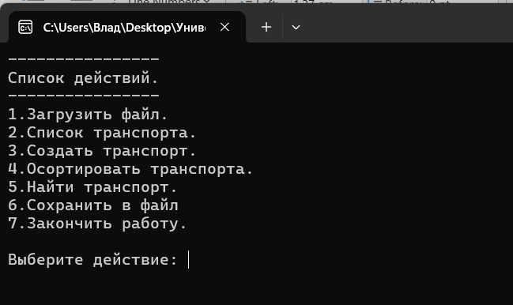

Рис. П3.1. Консольное окно при запуске приложения

Для того, чтобы выгрузить информацию из файла, необходимо ввести в консоль 1. Далее программа предложит ввести путь до файла и имя файл вместе с его расширением, из которого необходимо считать информацию. После программа вновь предложит список возможных действий (рис. П3.1).

Для того, чтобы увидеть весь перечень транспортов, пользователю необходимо ввести в консоль число 2(рис. П3.2).

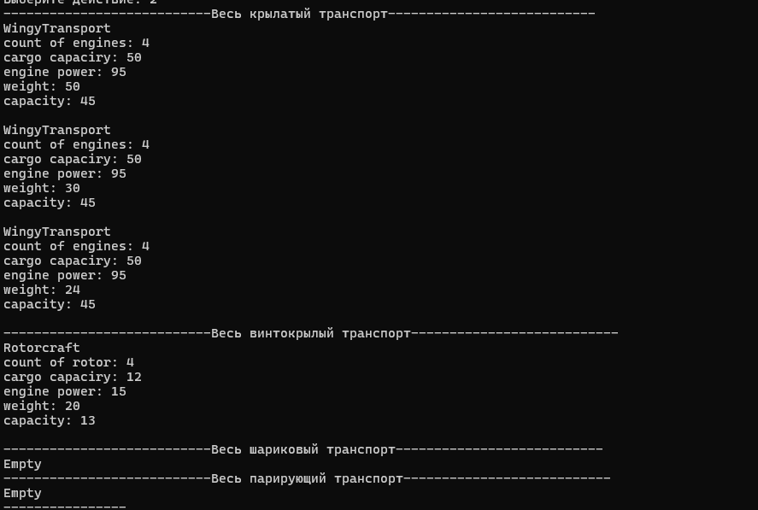

Рис.П3.2. Консольное окно при выводе элементов

После пользователю снова будет предложен перечень возможных действий.

Можно создать новый объект, введя в консоль цифру 3. Для создания объекта, пользователю необходимо выбрать класс этого объекта и заполнить поля(рис.П3.3).

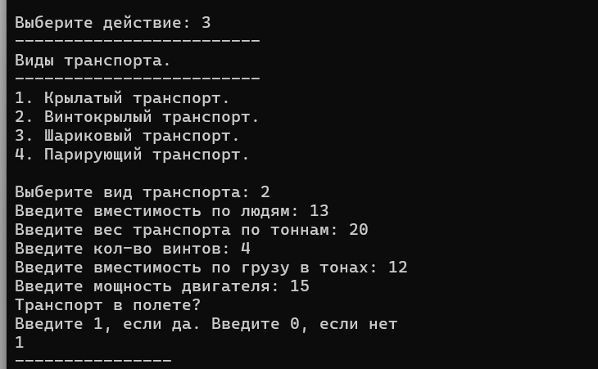

Рис.П3.3. Создание нового объекта

Этот объект будет сохранен(но не в файл) и добавлен ко всем остальным.

Также пользователь может отсортировать транспорты по параметрам весу и вместимости по людям и по всему сразу, выбрав цифру 4 (рис.П3.4).

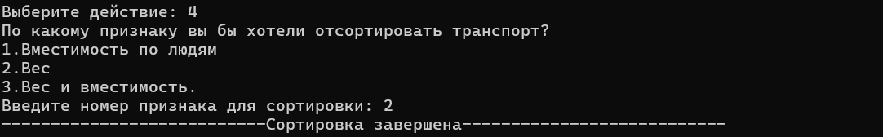

Рис.П3.4 Сортировка элементов

Для того, чтобы реализовать поиск элементов, необходимо ввести цифру 5. Пользователю будет предоставлен выбор параметров, по которым будет производиться поиск(рис.П3.5).

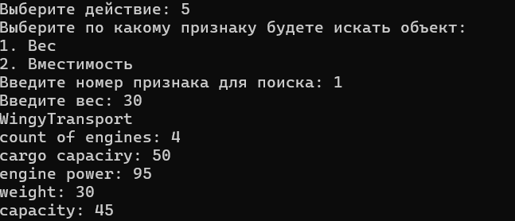

Рис.П3.5 Поиск элементов

Также пользователь может сохранить транспорты в файл. Ему на выбор будет предоставлено 2 варианта: сохранить все элементы в 1 файл или отсортировать по классам в 4 файла. И в том, и в ином случае пользователю будет необходимо ввести имена файлов, куда будут сохранены элементы. Если таких файлов прежде не было в папке с программой, они будут созданы автоматически(рис.П3.6).

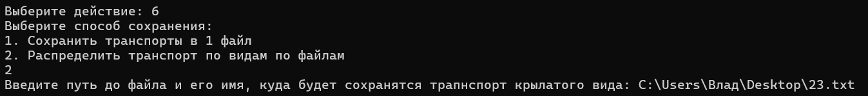

Рис.П3.6 Сохранение в файл

Также пользователь может завершить работу программы нажав на 7.